成都东软学院

综合实训报告
（校外：山东宇森路桥工程有限公司）

项目名称： | 网站前端建设与开发
系别： | 信息管理系
专业班级： | 商务16203
学号： | 16320120324
姓名： | 段珂
指导教师： | 罗一城、唐岫

2019 年11月
网站前端建设与开发综合实训总结报告

实习内容
2019年9月20日来到公司实习，主要负责的是网站前端建设与开发。
刚来的第一个星期主要是熟悉公司环境，并且复习一下以前学到的知识。首先，为了快速开发，我需要学习如何更好的使用Bootstrap插件，熟悉优化方案。并且一开始就我布置了一项任务，给了我原来做过的项目给我来练手，并测试一下我的水平如何。给的要求是使用响应式布局，什么是响应式呢？这里的响应式指的是一个网站能够兼容多个终端——而不是为每个终端做一个特定的版本。这个概念是为解决移动互联网浏览而诞生的。响应式布局可以为不同终端的用户提供更加舒适的界面和更好的用户体验，而且随着目前大屏幕移动设备的普及，用“大势所趋”来形容也不为过。随着越来越多的设计师采用这个技术，我们不仅看到很多的创新，还看到了一些成形的模式。响应式的优点是：面对不同分辨率设备灵活性强，能够快捷解决多设备显示适应问题。响应式也是有缺点的兼容各种设备工作量大，效率低下，代码累赘，会出现隐藏无用的元素，加载时间加长，其实这是一种折中性质的设计解决方案，多方面因素影响而达不到最佳效果，一定程度上改变了网站原有的布局结构，会出现用户混淆的情况。但是要求就是这样，这也是一种前端解决方案。说到响应式就不得不说前端快速开发库Bootstrap了。Bootstrap是美国Twitter公司的设计师Mark Otto和Jacob Thornton合作基于HTML、CSS、JavaScript 开发的简洁、直观、强悍的前端开发框架，使得 Web 开发更加快捷。Bootstrap提供了优雅的HTML和CSS规范，它即是由动态CSS语言Less写成。Bootstrap一经推出后颇受欢迎，一直是GitHub上的热门开源项目，包括NASA的MSNBC（微软全国广播公司）的Breaking News都使用了该项目。国内一些移动开发者较为熟悉的框架，如WeX5前端开源框架等，也是基于Bootstrap源码进行性能优化而来。所以目前选中的快速开发工具就是这个了。当然这个时候经历也有指点我，他首先要求完成首部banner随着浏览器的大小而变化，其他部位居中显示，footer部分居中灰色背景会随着浏览器大小而填满。这个就是典型的圣杯布局，课堂上胡晓飞老师教过我们，我用起来得心应手。然后我就开始着手写这个静态页面了，我一边看Bootstrap的官方文档，一边写这个赛肯斯网页，过程很艰辛，应为实在不太熟悉这个Bootstrap，走了很多弯路，然后跌跌撞撞才完成了这个页面的书写，过程实在是不容易。自然速度也慢了下来。然后也发现了一些Bootstrap的坑，我在写Bootstrap的时候发现即便是用了container-fluid底部还是会出现移动栏，我就开启审查模式，发现container-fluid和row的基本样式导致了这个问题我就让他们的margin和padding分别为0就解决了。
接下来到了第二周，我需要做到把静态页面做成移动端和PC端双端无缝切换的模式，目前了解到的是使用bootstrap的hidden和show来实现元素的隐藏和出现做到完美的切换。继续重构页面，要求使用响应式，用bootstrap完成快速构建，修复about页面显示异常的bug，解决方法是把background-position：center center；改成background-position：cover就能完美解决上述问题。这周的主要工作是完成了css模块化的操作：因为每个页面的header和footer的css和html的代码都一样，我们可以把其中的css代码封装成单独的公共包，这样能够节省时间，在以后的线上项目中也能节省带宽。如果想要封装html的内容，我觉得可以使用vue中的路由，这样能把html和css一起封装，并且使用路由的时候只用一行代码，简单明了，安全性也高。
时间到了第三周，这周的主要工作是：完成移动端的适配，主要是运用媒体查询来改变需要改变的部分，然后重构header和footer的结构，完成网页端的创建。主体内容与移动版相符合。了解阿里rem高清解决方案。重构页面，要求使用响应式，用flex和bootstrap完成快速构建，并完成移动端首页的适配完成首部banner随着浏览器的大小而变化其他部位居中显示footer部分居中 灰色背景会随着浏览器大小而填满使用栅格化布局，并熟悉其优化方案能够与移动端适配，具体应该用框架的.hidden-xs-*和.show-xs-*来实现。这里我首先想介绍一下flex伸缩盒子技术。布局的传统解决方案，基于盒状模型，依赖 display 属性 + position属性 + float属性。它对于那些特殊布局非常不方便，比如，垂直居中就不容易实现。Flex 是 Flexible Box 的缩写，意为"弹性布局"，用来为盒状模型提供最大的灵活性。任何一个容器都可以指定为 Flex 布局。采用 Flex 布局的元素，称为 Flex 容器（flex container），简称"容器"。它的所有子元素自动成为容器成员，称为 Flex 项目（flex item），简称"项目"。容器默认存在两根轴：水平的主轴（main axis）和垂直的交叉轴（cross axis）。主轴的开始位置（与边框的交叉点）叫做main start，结束位置叫做main end；交叉轴的开始位置叫做cross start，结束位置叫做cross end。项目默认沿主轴排列。单个项目占据的主轴空间叫做main size，占据的交叉轴空间叫做cross size。Flex有各项属性，这里就不一一介绍了。Flex布局主要是帮助我能够完成自己想要的布局，而不是随意改变文本流导致各种各样的问题，十分方便，也可以快速完成垂直居中的设置。再介绍一下rem布局：
1 em、rem、meta标签的基本概念
em 是一个布局的长度单位，当前对象内文本的字体大小的相对单位，也就是说相对于当前元素的font-size。
rem 是（根）字体大小相对单位，也就是说跟当前元素的font-size没有关系，而是跟整个body的font-size有关系。
物理像素是硬件的一个实际像素；而逻辑像素是我们在网页设计中使用的像素。它跟物理像素的关系是有一个设备像素比的关系，比如说设备像素比是2，那么就说明一个逻辑像素对应着4个物理像素，它们是一个平方的关系。
meta标签，我们可以指定浏览器的适口，适口就是可以看见的区域。然后它有三个需要了解的概念，分别是：
layout viewport 浏览器的默认适口，也就是clientWidth，在PC端如果把浏览器最大化的时候我们可以发现clientWidth与innerWidth是相同的，但是在移动端是不一样的；它是移动设备默认的viewport。

visual viewport 浏览器的可视区域大小，在手机浏览器中的innerWidth是小于clientWidth，在PC端最大化的时候两者是一样的，但是在手机端最大化是两者是不一样的。
ideal viewport 是一个理想化的适口viewport。这个概念更多的取决于具体的需求，比如说在2倍的环境下开发和当前的尺寸下开发那么它的ideal viewport是不一样的。这里面有一个概念叫initial-scale 缩放比例，它是layout viewport相对于ideal viewport 的缩放比例。更准确的说ideal viewport是由layout viewport和initial-scale 缩放比例决定的。
<meta name="viewport" content="width=device-width, initial-scale=1.0, maximum-scale=1.0, user-scalable=0">
上面代码的意思是：name是用来指定适口的，content 具体内容，第一个width宽度等于设备宽度，initial-scale缩放比例是1，最大的缩放比例也是1，然后不允许用户缩放。里面的width和initial-scale都是指定ideal viewport，如果两者都存在，那么取两者之间的较大值。
这周的工作主要就是完成pc端和移动端的页面构建，主要就是用到的这两个技术还有媒体查询使用 @media 查询，你可以针对不同的媒体类型定义不同的样式。@media 可以针对不同的屏幕尺寸设置不同的样式，特别是如果你需要设置设计响应式的页面，@media 是非常有用的。当你重置浏览器大小的过程中，页面也会根据浏览器的宽度和高度重新渲染页面。使用以上的三个技术我能够很好的完成移动端和pc端的来回切换。
时间来到了第四周，这个时候就要考虑到页面的交互问题了，所以必须要用到JavaScript相关技术。首先我先介绍一下JavaScript：JavaScript是一种直译式脚本语言，是一种动态类型、弱类型、基于原型的语言，内置支持类型。它的解释器被称为JavaScript引擎，为浏览器的一部分，广泛用于客户端的脚本语言，最早是在HTML（标准通用标记语言下的一个应用）网页上使用，用来给HTML网页增加动态功能。
在1995年时，由Netscape公司的Brendan Eich，在网景导航者浏览器上首次设计实现而成。因为Netscape与Sun合作，Netscape管理层希望它外观看起来像Java，因此取名为JavaScript。但实际上它的语法风格与Self及Scheme较为接近。
为了取得技术优势，微软推出了JScript，CEnvi推出ScriptEase，与JavaScript同样可在浏览器上运行。为了统一规格，JavaScript兼容于ECMA标准，因此也称为ECMAScript。
JavaScript是一种属于网络的脚本语言,已经被广泛用于Web应用开发,常用来为网页添加各式各样的动态功能,为用户提供更流畅美观的浏览效果。通常JavaScript脚本是通过嵌入在HTML中来实现自身的功能的。
是一种解释性脚本语言（代码不进行预编译）。
主要用来向HTML（标准通用标记语言下的一个应用）页面添加交互行为。
可以直接嵌入HTML页面，但写成单独的js文件有利于结构和行为的分离。
跨平台特性，在绝大多数浏览器的支持下，可以在多种平台下运行（如Windows、Linux、Mac、Android、iOS等）。
Javascript脚本语言同其他语言一样，有它自身的基本数据类型，表达式和算术运算符及程序的基本程序框架。Javascript提供了四种基本的数据类型和两种特殊数据类型用来处理数据和文字。而变量提供存放信息的地方，表达式则可以完成较复杂的信息处理。
用到JavaScript技术的时候，难度就大大增加了，JavaScript算是一种编程语言了，不像HTML是标签语言，CSS是样式了。这个的难度对我来说是大大增加了，于是我打算用JavaScript的库jQuery来过度，介绍一下jQuery：jQuery是一个快速、简洁的JavaScript框架，是继Prototype之后又一个优秀的JavaScript代码库（或JavaScript框架）。jQuery设计的宗旨是“write Less，Do More”，即倡导写更少的代码，做更多的事情。它封装JavaScript常用的功能代码，提供一种简便的JavaScript设计模式，优化HTML文档操作、事件处理、动画设计和Ajax交互。
jQuery的核心特性可以总结为：具有独特的链式语法和短小清晰的多功能接口；具有高效灵活的css选择器，并且可对CSS选择器进行扩展；拥有便捷的插件扩展机制和丰富的插件。jQuery兼容各种主流浏览器，如IE 6.0+、FF 1.5+、Safari 2.0+、Opera 9.0+等。
jQuery能够简单的让我上手JavaScript，理解起来也容易一点。更为关键的是jQuery还内置了AJAX的方法，能够让我很好的接收后端传过来的数据。
这周的主要工作是复习了如何使用jQuery来编写网页，jQuery主要是一个JavaScript库，里面很方便的提供了一些操作Dom的方法，也提供了一些链式编程的方式，还有一些浏览器兼容方案，可以不用太考虑不同浏览器的浏览器兼容问题。
响应式布局主要是应用媒体查询@media来实现的，这种方式可以很好的兼容不同显示器大小的屏幕，使得用户获得更好的浏览体验。
接下来就到了第五周了，这一周的难度陡然上升，因为要开始接触微信小程序了。首先介绍一下微信小程序：微信小程序，简称小程序，英文名Mini Program，是一种不需要下载安装即可使用的应用，它实现了应用“触手可及”的梦想，用户扫一扫或搜一下即可打开应用。
全面开放申请后，主体类型为企业、政府、媒体、其他组织或个人的开发者，均可申请注册小程序。小程序、订阅号、服务号、企业号是并行的体系。
小程序是一种不用下载就能使用的应用，也是一项门槛非常高的创新，经过将近两年的发展，已经构造了新的小程序开发环境和开发者生态。小程序也是这么多年来中国IT行业里一个真正能够影响到普通程序员的创新成果，现在已经有超过150万的开发者加入到了小程序的开发，与我们一起共同发力推动小程序的发展，小程序应用数量超过了一百万，覆盖200多个细分的行业，日活用户达到两个亿，小程序还在许多城市实现了支持地铁、公交服务。小程序发展带来更多的就业机会，2017年小程序带动就业104万人，社会效应不断提升。
其实一开始，听说要接触小程序我的内心是有点慌的，因为原来完全没有接触过这方面的知识 ，完全到了陌生的领域。但是领导要让我做我也不能拒绝，只能硬着头皮上了。首先是前三天，我首先翻看小程序的官方文档和在网上查看一些高手录制的小程序相关教程。还有帮助公司测试已经做好的小程序，并熟悉一些业务流程，为过几天写小程序打下一些基础。三天之后，基本上对小程序有了一定的了解，准备开始着手做微信小程序了。
第四天，经理先发来了蓝湖的地址：https://lanhuapp.com/url/B7oeb-pqhOA，里面是一个招聘小程序的设计图，蓝湖这个应用就是设计师给其他人看的设计图，里面有很详细的标注。主要设计结构如下图：
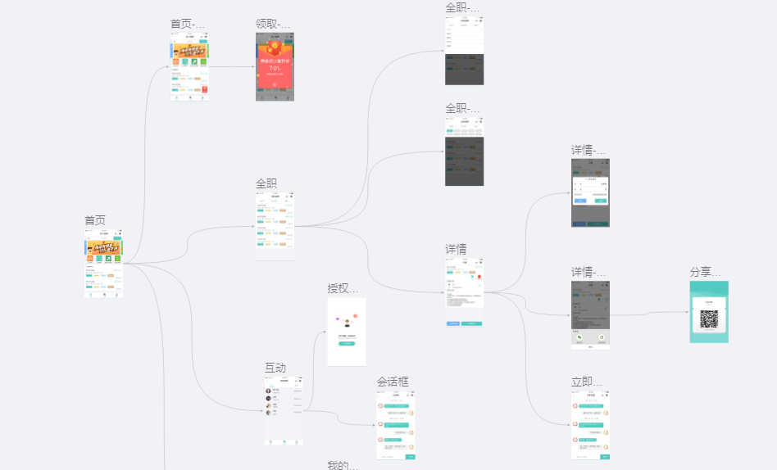
图1 波利招聘设计图局部
看到这个设计图后，感觉这个小程序业务逻辑还是比较简单的，只需要用微信小程序的原生方法就可以做出来，于是我开始了微信小程序的静态页面的制作。关于微信小程序他也有和HTML和CSS差不多的技术。
这两天通过不断的翻看文档和自己的储备知识，终于完成了页面主页和附近人的构建，效果如图：
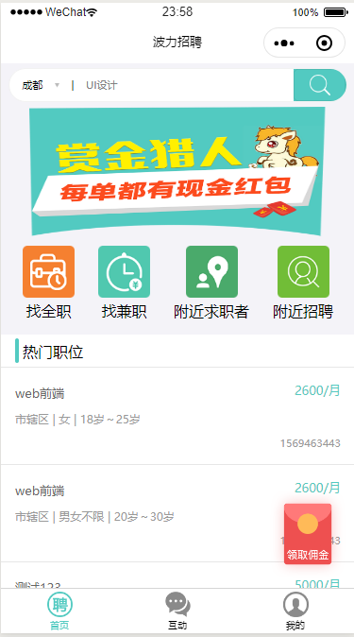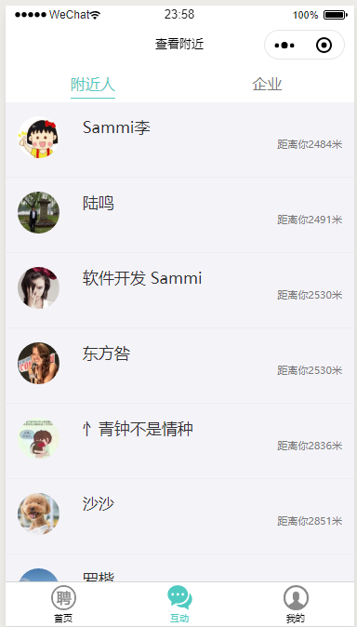
图2 首页和附近人
刚刚接触小程序，对小程序还是有一点陌生。微信小程序界面小，样式好调。这意味着，我们从原型到能跑的APP的实现将会是很快的，所以我们可以多花一点时间去找，或者去构思，怎么的排版，什么样子的组件会更好看，怎样的特效用户体验会更好。当然，在此之前必须要熟悉微信框架以及熟练地使用css来调样式。
时间到了第六周，开始正式写波利招聘的小程序的页面了，这周终于完成了波利招聘的前端页面的展示，很有成就感，终于不是之前那种理论的学习了，能够把理论转化为实际的操作，并且能看到自己亲手搭建的东西，确实很开心。不过，这从后台调用接口的MVVM模式确实很新颖很好用，前端直接调用后台的数据就行了，后台也不用管前端的事情。首先先展示一下完成的项目：
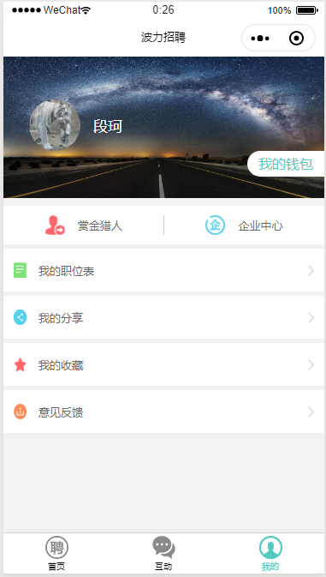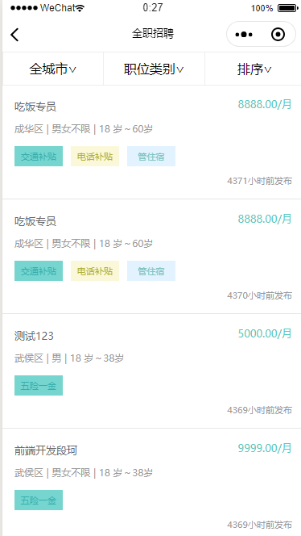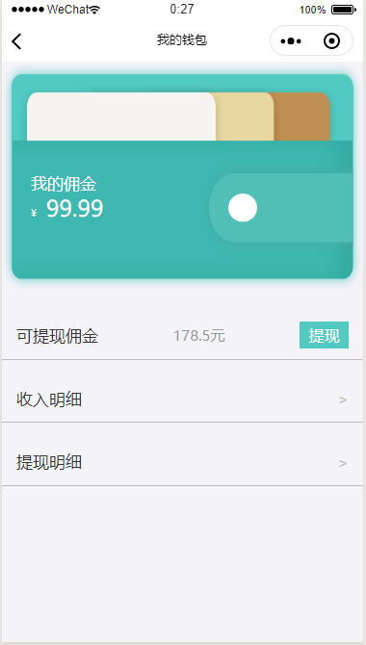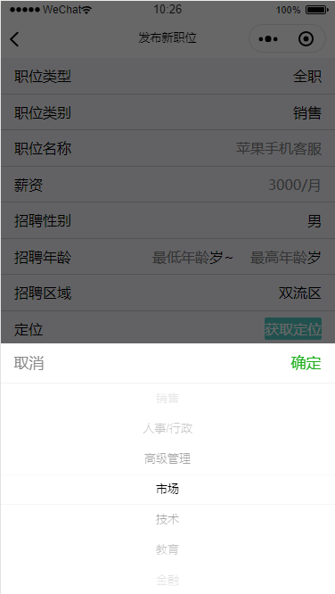
图3 波利招聘页面部分展示
这周的主要任务只要就是整个页面的构建了，其中包含了很多微信小程序的知识，由于比较基础，我就不再详细解说了，后面会讲一下微信的原生api。
到了第七周，这个时候就要考虑接收后台数据了，传统的接收数据的方法是通过AJAX来传递数据，那AJAX是什么呢? Ajax 即“Asynchronous Javascript And XML”（异步 JavaScript 和 XML），是指一种创建交互式网页应用的网页开发技术。Ajax = 异步 JavaScript 和 XML 或者是 HTML（标准通用标记语言的子集）。Ajax 是一种用于创建快速动态网页的技术。Ajax 是一种在无需重新加载整个网页的情况下，能够更新部分网页的技术。通过在后台与服务器进行少量数据交换，Ajax 可以使网页实现异步更新。这意味着可以在不重新加载整个网页的情况下，对网页的某部分进行更新。传统的网页（不使用 Ajax）如果需要更新内容，必须重载整个网页页面。在学校里我们一般都是通过form表单来传值，那样太过时了，现在大部分都是通过AJAX来传值和接收数据了。但是，JavaScript原生的AJAX方法太过于繁琐了，有些功能也不完善。幸运的是微信小程序有一个原生API帮我们封装了AJAX方法，他就是wx.request，这个方法能够很方便的替我接收和传递数据。好了基本的传递方法都有了，我们现在就应该开始做了。于是经理给了我后台的说明文档，接口文档示例如图：
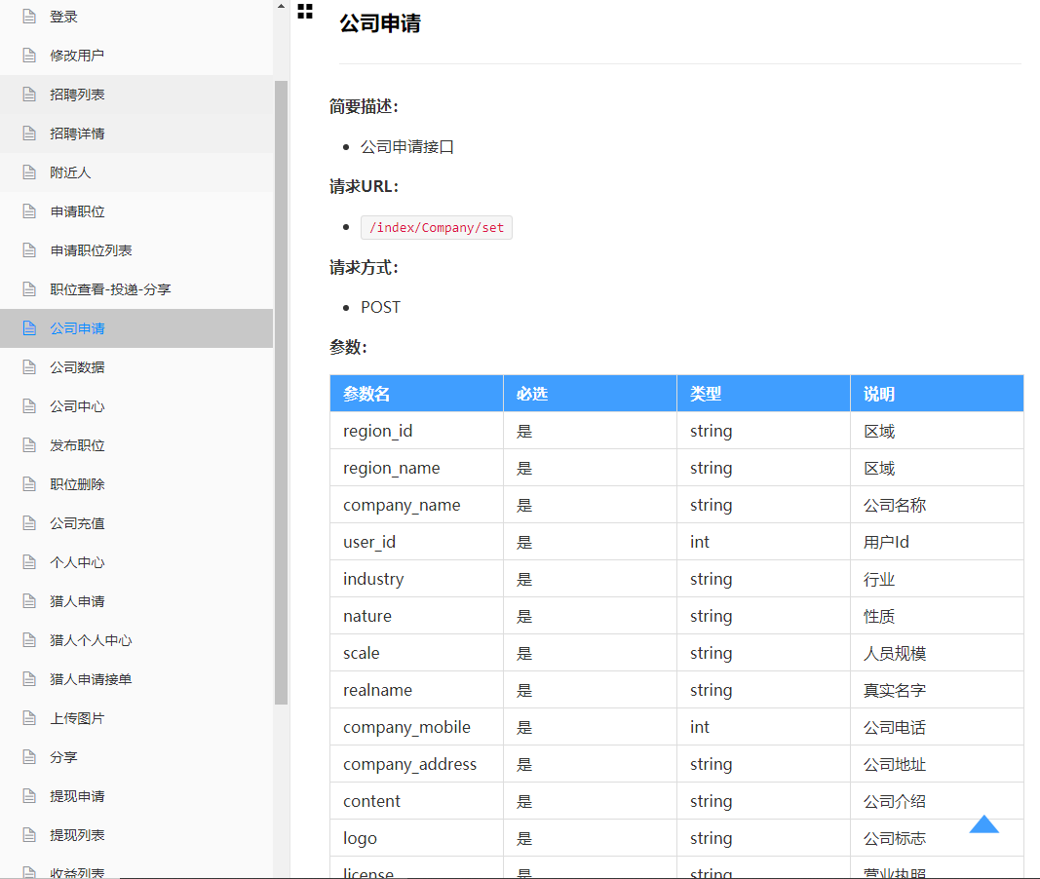
图4 后台接口文档
有了这个文档加上公司的域名http://job.dongdongidea.com/，这样我们就可以通过wx.request来完成数据的传递和接收了。展示一下数据传递代码：
bindnewjob:function(){
wx.request({
url: 'http://job.dongdongidea.com/index/Company/publish',
data: {
title: this.data.title,
content: this.data.condition,
type:parseInt(this.data.index)+1,
user_id:wx.getStorageSync('user_id'),
jobtype: this.data.index+1,
longitude:app.globalData.longitude,
latitude:app.globalData.latitude,
salary:this.data.salary,
rebate:this.data.money,
sex:parseInt(this.data.sexno)+1,
agemin:this.data.minage,
agemax:this.data.maxage,
region_id:wx.getStorageSync('region_id'),
region_name:this.data.cdarea[this.data.area],
},
method: 'POST',
success: (result) => {
console.log(result.data)
if(result.data.status==200){
wx.showToast({
title: '申请职位成功',
icon: 'success',
duration: 1500,
mask: true,
});
wx.redirectTo({
url: '/pages/businessuser/businessuser',
});
console.log(this.data.type)

}else{
wx.showToast({
title: result.data.info,
icon: 'none',
duration: 1500,
mask: true,
});
}
},
});
},
这代码展示了发布新职位的传递内容，首先是向接口传递POST请求，并传递后台需要的参数，并比对是否缺少数据，这个表单是后台进行验证的，所以可以从后台返回数据，如果缺少哪一项数据，后台就会返回缺少数据的信息，如果数据齐全，那么就会提示申请职位成功，并返回上一页，返回上一页的方法也是微信小程序的API这里就不过多赘述了。
其实一开始，我完全搞不懂这些数据的意义，弄了几天才明白，这些数据获取到了是要传递给后台的，我们还开发了一套后台管理系统，获取到数据之后是要在后台管理系统上面查看，审核，编辑的。下面是后台管理系统展示
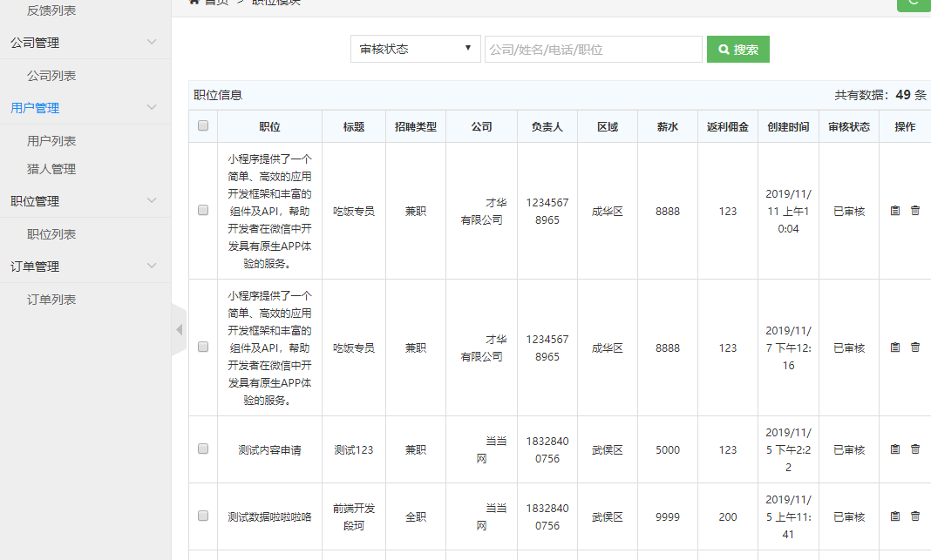
图5 后台管理系统展示
这个后台系统让我知道了后台系统是怎么通过前端给出的数据，处理后加入数据库并返回前端的。知道后台怎么返回前端项目的时候，接下来就是处理数据，的问题了，比如我再后台获取到了一个字符串，但是我想把他按照数组的方式展现出来该怎么办呢？这个时候就会考虑到原生的JavaScript方法，先把字符串用.split方法给拆分成一个一个数组，再原来的数据修改成现在的数据就行了，示例：
welfare(e){
for(var i=0;i <e.length; i++){
var walfare=[]
// 让福利部分变成数组
var welfare= e[i].welfare.split(',')
// 薪水部分多两个小数点
e[i].salary=(e[i].salary).toFixed(2)
// 修改时间设置
e[i].ctime= (e[i].ctime/360000).toFixed(0)
e[i].welfare=welfare
var id=e[i].id
// console.log(id)
}
return e;
},
这样就大致完成了数据的处理工作。经过这一些操作之后我们就可以大致了解了这个项目的基本流程。由于支付系统需要客户的APPID所以目前是无法完成的，只能通过文档来大致了解相关流程。至此，这个项目大概就完结了。
第八周，新项目的开始。这一周一开始先完成乐享幸运的小程序的测试，同时也问了一下公司前端大哥他们完成波利招聘的时间，得知他们从开始到完成只花了一周多一点的时间，我实在是汗颜，确实他们熟练度很高，能够把自己的想法马上实现出来，我对陌生领域的知识还是只能做一点，看一点，速度上自然就有点慢了，关于乐享幸运的问题，我整理了一份文档并发给了公司的前端和后台看，一开始有一个问题一直没办法解决，就是再填写收货地址后，个人的收货地址会一直重复出现收货地址，会让用户很困惑，在改了几个方案后，终于敲定一种方案，那就是给收货地址绑定一个ID，然后让后台看是不是一样的，一样的就不会添加新地址，终于解决了这个问题。第三天就开始做智汇蚁小程序的项目了。首先，依然是构建静态页面，也收到了美工大哥发来的设计图地址：https://lanhuapp.com/web/#/item/project/board?pid=17a89df3-77a1-498b-b5ee-3b2e68e8e424，设计图部分如下：
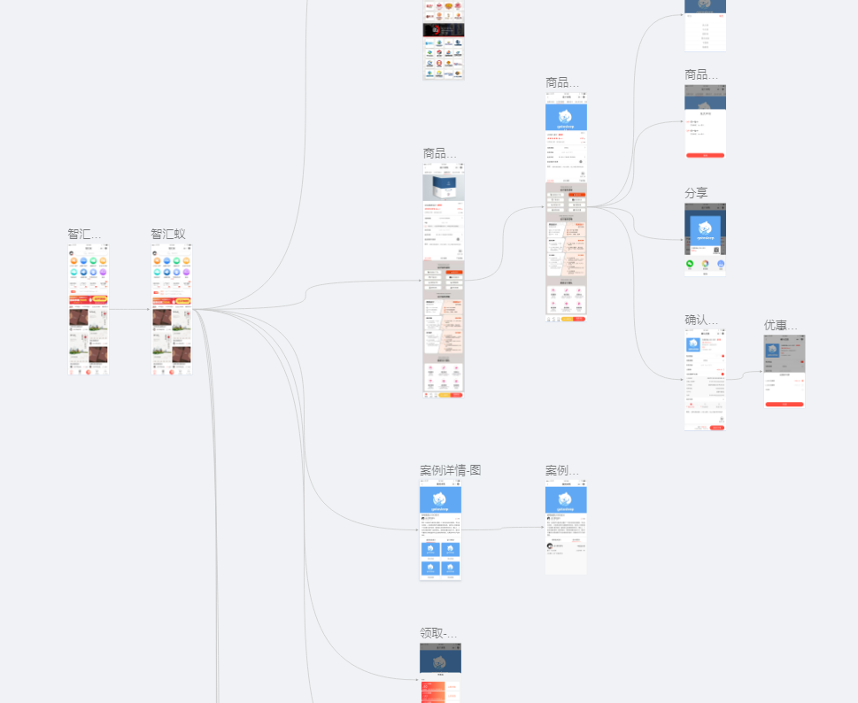
图6 智汇蚁部分设计图
这主要是一个电子商务相关的小程序，要求是能够收集一个比较好的创意，然后通过把自己的创意卖出去的小程序，主要就是卖设计图相关的产品，和设计师有关的一个小程序。
所以网站就要求制作精美，我也得先想好构思，查看了整个业务流程我才开始动手做。到了周末我才完成了首页和攻略模块得相关设计，如图：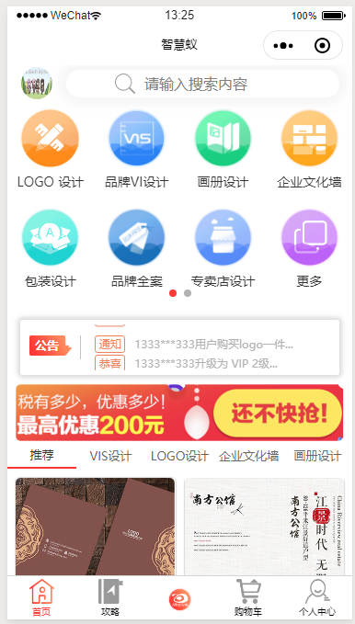 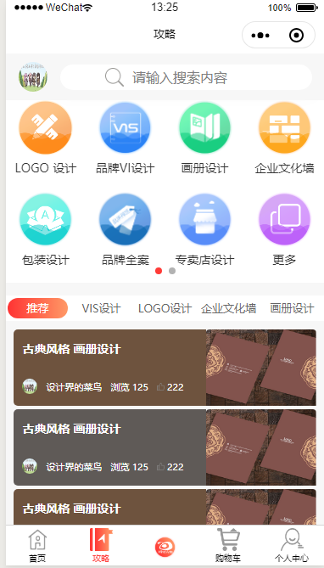
图7 首页和攻略部分展示
这个页面我主要考虑到自定义组件的用法，用了自定义组件的相关内容，能够模块化的操作小程序的页面，挺方便的，所以出现了一些一样的页面。
第九周，继续完成智汇蚁的相关工作，这周只要学会了两个新知识点，Less和Git管理工具。来说一说Less：Less 是一门 CSS 预处理语言，它扩充了 CSS 语言，增加了诸如变量、混合（mixin）、函数等功能，让 CSS 更易维护、方便制作主题、扩充。Less 可以运行在 Node 或浏览器端。CSS预处理器技术已经非常的成熟，而且也涌现出了很多种不同的CSS预处理器语言，比如说：Sass（SCSS）、LESS、Stylus、Turbine、Swithch CSS、CSS Cacheer、DT CSS等。如此之多的CSS预处理器，那么“我应该选择哪种CSS预处理器？”也相应成了最近网上的一大热门话题，在Linkedin、Twitter、CSS-Trick、知呼以及各大技术论坛上，很多人为此争论不休。相比过计我们对是否应该使用CSS预处理器的话题而言，这已经是很大的进步了。
到目前为止，在众多优秀的CSS预处理器语言中就属Sass、LESS和Stylus最优秀，讨论的也多，对比的也多。
Less这个CSS预处理器能够很方便的让我写CSS代码，还能让我很好的维护CSS有问题了能够很快的找到出现问题的地方并修改。
接下来是有关Git的介绍：Git 是用于 Linux内核开发的版本控制工具。与常用的版本控制工具 CVS, Subversion 等不同，它采用了分布式版本库的方式，不必服务器端软件支持，使源代码的发布和交流极其方便。 Git 的速度很快，这对于诸如 Linux kernel 这样的大项目来说自然很重要。 Git 最为出色的是它的合并跟踪（merge tracing）能力。
实际上内核开发团队决定开始开发和使用 Git 来作为内核开发的版本控制系统的时候，世界开源社群的反对声音不少，最大的理由是 Git 太艰涩难懂，从 Git 的内部工作机制来说，的确是这样。但是随着开发的深入，Git 的正常使用都由一些友好的脚本命令来执行，使 Git 变得非常好用，即使是用来管理我们自己的开发项目，Git 都是一个友好，有力的工具。现在，越来越多的著名项目采用 Git 来管理项目开发.
作为开源自由原教旨主义项目，Git 没有对版本库的浏览和修改做任何的权限限制。
会用Git管理工具之后，我就能和同事一起完成代码的编写了，并且还能够返回原来写过的代码，如果出现误删或者其他情况，就可以直接通过Git管理工具来返回，实在是很方便。
到了第九周了，整个实训阶段也快要结束了，写到这里还是展示一部分less的代码吧：
.goods_info{
position: relative;
z-index: 999;
background-color: #fff;
padding-top: 20rpx;
display: flex;
padding-left: 20rpx;
align-items: center;
width: 90%;
margin: 0 auto;
margin-bottom: 20rpx;
border-radius: 20rpx;
box-shadow: 0 0 20rpx 2rpx rgba(153, 153, 153, .27);
.checkbox_goods{
.wx-checkbox-input {
width: 30rpx;
height: 30rpx;
border-radius: 50%;
}
.wx-checkbox-input.wx-checkbox-input-checked {
background-image: linear-gradient(to right,#FF3333, #FF9966);
}
.wx-checkbox-input.wx-checkbox-input-checked::before {
display: none;
}
}
.sure_left{
image{
width: 250rpx;
height: 250rpx;
border-radius: 10rpx;
margin-right: 30rpx;
}
}
.youhuiquan{
font-size: 28rpx;
color: #999999;
display: flex;
align-items: center;
justify-content: flex-end;
margin-right: 20rpx;
image{
width: 15rpx;
height: 30rpx;
margin-left: 10rpx;
}
}
.goods_name{
display: flex;
align-items: center;
text{
font-size: 28rpx;
color: #333333;
}
image{
margin-left: 10rpx;
&:nth-of-type(1){
width: 30rpx;
height: 23rpx;
}
&:nth-of-type(2){
width: 24rpx;
height: 24rpx;
}
}
}

.tag_zan{
margin-top: 20rpx;
display: flex;
justify-content: space-between;
.tag{
font-size: 22rpx;
color: #999999;
text{
margin-right: 10rpx;
padding:5rpx;
border: 1rpx solid #999999;
border-radius: 4rpx;
}
}

}
.money_area{
margin-top: 20rpx;
display: block;
color: #FF4D41;
font-size: 28rpx;
}
.people_area{
font-size: 22rpx;
color: #999999;
}
}
上面就是一些有关Less的代码，其实和CSS还是很相近的，但是它可以在每一个标签里面写一些有关css的代码，我感觉还是很方便的，也易于修改。
到了这一周，这个智汇蚁的页面大部分就算是完成了，可以有几个页面拿出来展示，其中购物车详情页面的难度比较大，因为它涉及到很多微信小程序的原生组件比如：Picker、Switch、Swiper等组件，第一次用起来不是那么的熟悉，所以可能浪费了一些时间。
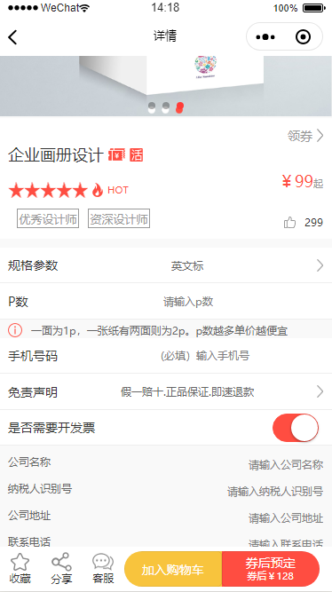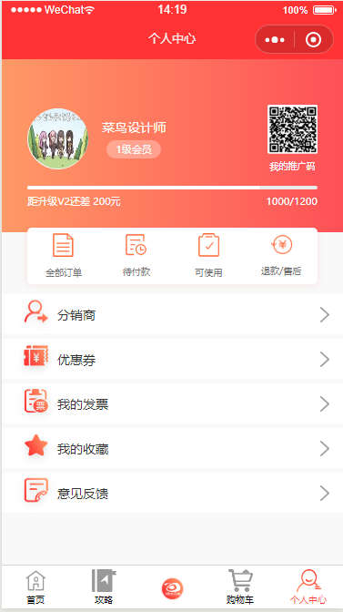
图8智汇蚁页面展示
这个小程序相比较于上个小程序来说，我个人觉得还是比较满意的，因为用了很多型东西，模块化和可维护性大大提高，也为后面后台传过来的数据提供了一些便利性。
到了第十周，也是综合实训的末尾了，这一周的工作安排是完成后端接口数据的调用，现在对从后台接口调用数据已经没有什么害怕的心理了，对于接口调用还是蛮熟悉的了。无非就是调用和传递后台参数。首先经理给我发来了后台文档：http://wiki.changtxy.com/web/#/10?page_id=234，文档示例如下：
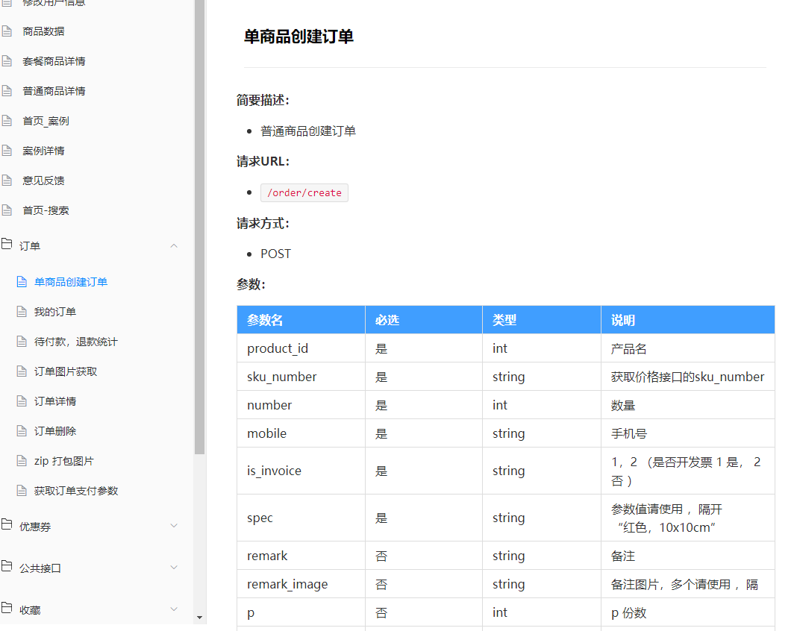
图9智汇蚁接口文档展示
这一次开始做小程序，少了一些刚开始的迷茫，能够有自信完成小程序的静态页面的构建，并且使用了构建css的新技术less，能够更好更快的帮我完成小程序的构建，并且有问题了也可以及时排查，挺方便的。
也基本掌握的git工具，能把代码托管到github平台，这为以后团队合作有了更好的帮助，能够再一些代码托管平台进行代码的上传、下载、更新、bug修复等操作。
在文档说明的帮助下，我可以更好的完成对后台接口数据的展示。

实训心得
作为一个刚踏入社会的年轻人来说,什么都不懂,没有任何社会经验。不过,在同事的帮助下,我很快融入了这个新的环境,这对我今后踏入新的工作岗位是非常有益的。除此以外,我还学会了如何更好地与别人沟通,如何更好地去陈述自己的观点,如何说服别人认同自己的观点。相信这些宝贵的经验会成为我今后成功的最重要的基石。
实习是每一个大学毕业生必须拥有的一段经历,它使我们在实践中了解社会,让我们学到了很多在课堂上根本就学不到的知识,也打开了视野,增长了见识,为我们以后更好地服务社会打下了坚实的基础。实习的这段时间,我懂了不少东西。大人们都说刚毕业的学生身上总存在着许多让公司老板头痛的 “特点”,现在我终于亲身体会到了。以前作为一名学生,主要的工作是学习;现在即将踏上社会,显然,自己的身份就有所变化,自然重心也随之而改变,现在我的主要任务应从学习逐步转移到工作上。
这2个月,好比是一个过渡期——从学生过渡到上班族,是十分关键的阶段。回想自己在这期间的工作情况,不尽如意。对此我思考过,学习经验自然是一个因素,然而更重要的是心态的转变没有做到位。现在发现了这个不足之处,应该还算是及时吧,因为我明白了何谓 。在接下来的日子里,我会朝这个方向努力,我相信自己能够把那些不该再存在的“特点”抹掉。感谢老师们在这段时间里对我的指导和教诲,我从中受益非浅。
不要怕困难,做了也许没机会,但没做肯定没机会。“曾经真的想过放弃了,不过最后我还是咬牙挺过来了。他们不也在拚搏工。我想我的工作还没什么起色,这么走了丢人是小,可我心有不甘却是真的,我不想就这么走了,虽然是个实习的大学生,但也要对得起自己的工作,在其位谋其政嘛!别就这么稀里糊涂地浪费了这次实习的机会。”通过那一次下定决心,我又回到工作间开始了自己的工作。
目前在做技术岗，网站前端开发的岗位，这个岗位对技术的要求还是很高的不是像在学校里随便应付了事就可以的。总体来讲，我认为前端开发的一个很大的特点是知识点很杂。刚开始学习的时候觉得要学的内容实在太多了，除了基础的HTML、CSS、JavaScript以外，在网上搜索前端入门大家还提了很多我当时从来都没接触过甚至于从来没听过见过的东西，想jQuery、Bootstrap、LESS、Git等等……一开始看到这么多知识要学的时候我是有点迷茫的，不知道该以怎样的顺序开展它们。现在学习了一段时间后，我知道的名词更多了，不过大体也有了学习的方向，任何知识的掌握都是循序渐进的，企图一次学习就能完全掌握基本上是不可能的，学会在应用中学习是非常重要的。
前几年刚听到前端工程师这个名字的时候还不清楚它具体是什么意思。前端开发，前相当于一个人的脸，当你看到一个人的时候，首先看到的就是这个人的脸，前端开发也是一样，当你打开网页或者移动终端时，直接能看到的界面就是前端开发的内容，前端开发主要职责就是实现用户交互界面功能，那么我认为开发的宗旨也就是带给用户更好的交互体验，无论是提高页面的美观度还是加载响应速度都是对交互体验的优化，所以这对我平时开发的启示就是要站在用户的角度去思考问题。

校内教师
评阅意见
成 绩
校内教师签字 |  | 评 阅 日 期

